ЕНИСЕЙСКИЙ РАЙОННЫЙ СОВЕТ ДЕПУТАТОВ КРАСНОЯРСКОГО КРАЯ

**РЕШЕНИЕ**

22.12.2020 г.Енисейск № 5-37р

**Об утверждении проекта внесения изменений в правила землепользования и застройки муниципального образования сельского поселения Абалаковского сельсовета**

В соответствии с Федеральным [законом](consultantplus://offline/ref=41A4CD81F551D5D9C27843C70C7DE5E7CA615C62D7AB7766C6B97104D3PAmDJ) от 06.10.2003 № 131-ФЗ  
«Об общих принципах организации местного самоуправления в Российской Федерации», статьей [32](consultantplus://offline/ref=41A4CD81F551D5D9C27843C70C7DE5E7CA615B6DDBAF7766C6B97104D3ADB46CEE2F102A172CPDm2J) Градостроительного кодекса Российской Федерации, руководствуясь [Уставом](consultantplus://offline/ref=41A4CD81F551D5D9C2785DCA1A11BAE8CB6B0667D3A37D349DED77538CFDB239AEP6mFJ) района, Енисейский районный Совет депутатов **РЕШИЛ**:

1. Утвердить проект внесения изменений в правила землепользования и застройки муниципального образования сельского поселения Абалаковского сельсовета, утвержденные решением Абалаковского сельского Совета депутатов от 19.09.2013 №176 согласно приложению к настоящему решению.
2. Контроль за исполнением настоящего решения возложить на постоянную депутатскую комиссию по законности, правопорядку и защите прав граждан (С.В. Ермаков).
3. Настоящее решение вступает в силу со дня официального опубликования (обнародования) и подлежит размещению на официальном информационном Интернет-сайте Енисейского района Красноярского края.

|  |  |
| --- | --- |
| Председатель районного  Совета депутатов | Глава района |
| ________________В.И.Марзал | ________________А.В.Кулешов |

Приложение

к решению Енисейского районного

Совета депутатов от 22.12.2020 №5-37р

### Проект внесения изменений в правила землепользования и застройки муниципального образования сельского поселения Абалаковского сельсовета

1. Карту градостроительного зонирования Абалаковского сельсовета д. Усть-Тунгуска изложить в новой редакции:

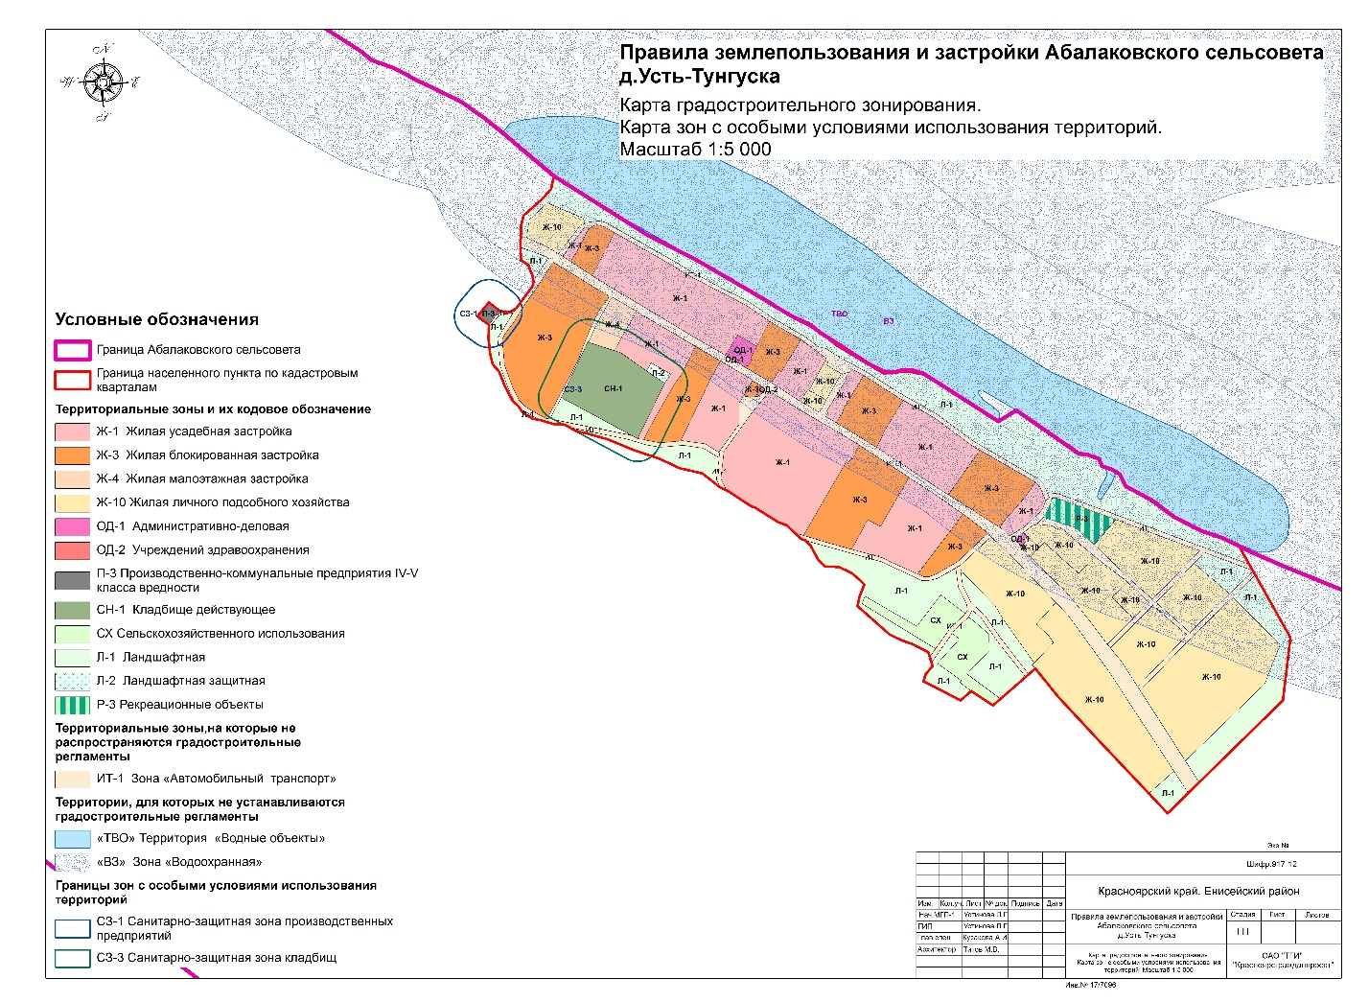

1. В статье 38:

в пункт «Основные виды разрешенного использования» добавить абзац следующего содержания:

«-для индивидуального жилищного строительства (код 2.1) в части размещения жилого дома (отдельно стоящего здания количеством надземных этажей не более чем три, высотой не более двадцати метров, которое состоит из комнат и помещений вспомогательного использования, предназначенных для удовлетворения гражданами бытовых и иных нужд, связанных с их проживанием в таком здании, не предназначенного для раздела на самостоятельные объекты недвижимости); выращивание сельскохозяйственных культур; размещение индивидуальных гаражей и хозяйственных построек;».